主题一：我是大班小朋友！
（时间：2024年9月2日——2024年9月20日 主题负责人：张淑雅、朱晔）
一、主题思路：
1.主题来源
愉快而又充实的暑假已经结束，孩子们即将回到幼儿园，开始新的学习和生活。面对新学期，孩子们都知道自己是大班小朋友了，他们对大班的学习和生活也是充满了憧憬，产生了初步的自豪感。通过前期班级群里的分享和家长的沟通中，我们了解到：83.6%的幼儿在假期中学会了书写自己的名字；91.2%的幼儿发现自己长高了，变得更加强壮了；82.7%的幼儿学习了下棋、滑冰、骑自行车等新本领，能力得到了提升；77.4%的幼儿会帮助爸爸妈妈做一些小家务如拖地、择菜等，还能够自己的事情自己做，提升了自我服务意识；65.1%的幼儿会和爸爸妈妈游览祖国的大好风光，孩子们的暑假生活真是多姿多彩、积极充实。
升入大班后，孩子们会接触到新的环境（教室、物品、阿姨等）、新的规则（区域、生活常规、值日生工作等）、新的变化（自身、同伴、行为习惯等），对于孩子们来说，发现自己的变化，知道自己的成长，可以帮助他们增强自信心，更好地认识自身。
2.幼儿经验
在漫长的暑假生活中，孩子们发现了自己身体产生了许多变化，长高的同时也变得更加强壮了。盼望着，盼望着，中班幼儿终于盼到了新学期开学。他们即将升入大班，成为幼儿园里的大哥哥、大姐姐，成为大哥哥、大姐姐的同时也意味着他们要承担更多的担当与责任，要成为幼儿园里弟弟妹妹们的好榜样。通过调查发现：我们班77.4%的孩子都有过照顾弟弟、妹妹和带弟弟妹妹一起玩的经验，作为幼儿园里最大的哥哥姐姐，他们充满了自豪，非常期待能够为弟弟妹妹做一些力所能力的事。为了让孩子们更好地适应大班的学习和生活，知道自己是幼儿园里的大哥哥、大姐姐，要为弟弟妹妹做个好榜样，我们预设了《我升大班啦！》主题，我们将引导孩子们认识新环境、设计规划班级，一起讨论，制定班级公约、设计值日生标记，并在大带小活动中增强责任意识，体验成为大班小朋友的快乐。
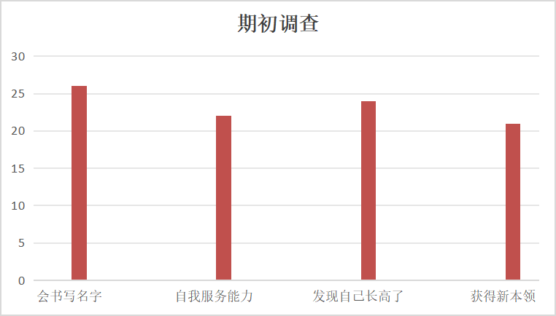

二、主题目标：
1.探索新环境，愿意参与班级的环境创设，初步设计活动区的内容与摆放位置。
2.主动参与值日生工作，乐意为班级服务，有初步的集体荣誉感和归属感。
3.积极参与班级各项规则和公约的制定，逐步增强规则意识、责任感。
4.知道自己是大班的哥哥姐姐了，在关心弟弟妹妹等活动中乐于表现自己的才干，懂得关心帮助他人，有成为大班生的自豪感。

三、主题网络图
（一）开展前线索图
我是大班哥哥姐姐啦！

我自己能……
我为他人……
整理
收纳
适应新环境
设计规划班级区域
发现新变化
为班级……
为他人……

制定班级公约
大带小
我是值日生

哄弟弟妹妹入睡
入睡
陪弟弟妹妹吃饭
进餐

